

|  |
| --- |
| Dijagrami |

**Tim**: 

Sarajevo, 28.4. 2014.godine

# Uvod

# Svrha dokumenta

Glavna svrha *Dijagrami* dokumenta jeste da se detaljno i grafički prikažu funkcionalnosti proizvoda *„Unlock*“ te približe kako razvojnom timu, tako i klijentu.

U dokumentu će za svaku funkcionalnost biti prikazan dijagram slučajeve upotrebe i dijagram aktivnosti.

Također dizajn sistema će biti predstavljen i kroz dijagram klasa i ERD dijagram.

Ovaj dokument je dio faze dizajna, te razvojnom timu približava grafički i intuitivno korisničke zahtjeve.

## Standardi dokumentovanja

Dijagrami dokument je napisan u Microsoft Word-u 2010, korišten je font Bookman Old Style veličine 12. Za naslove je korištena Cambria i automatska veličina naslova (14,13,12,11).

# 2.Dijagram klasa

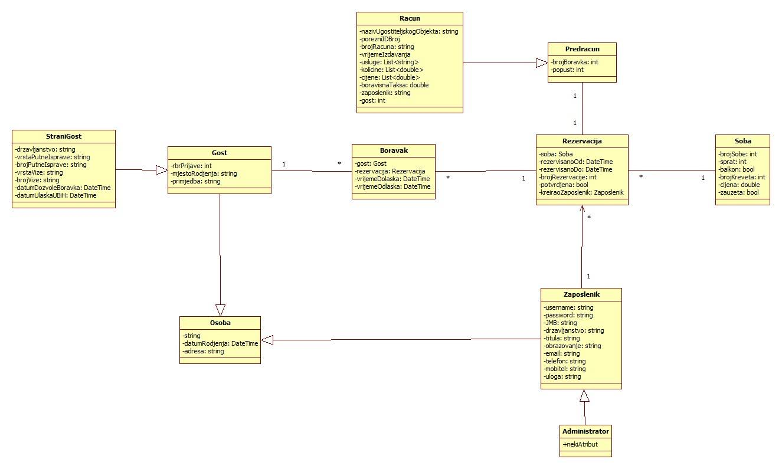

# 3. ERD dijagram

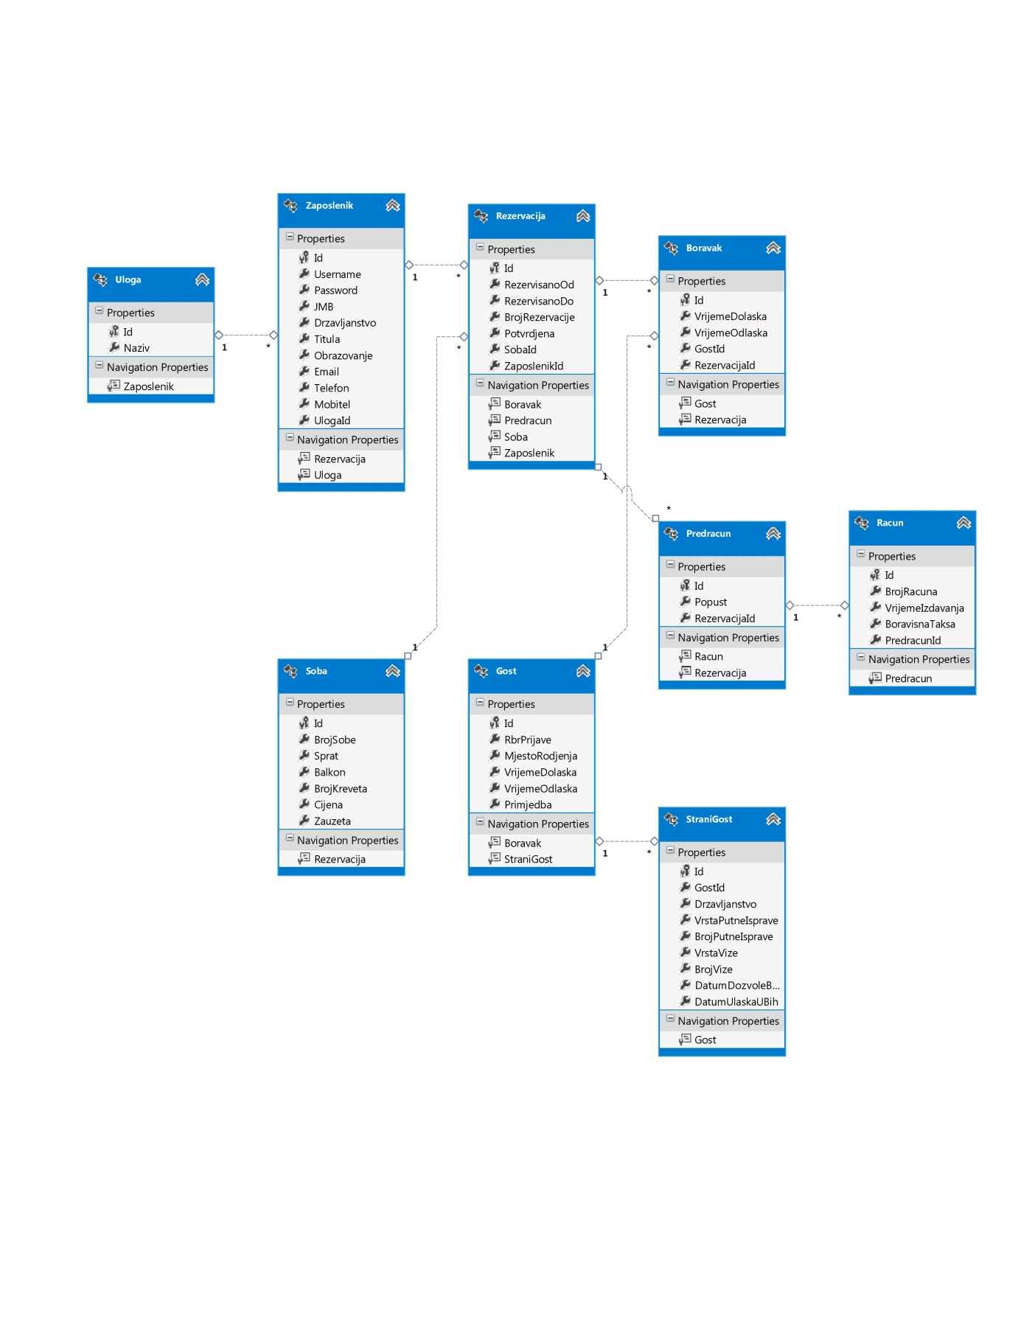

# 4. Funkcionalni zahtjevi

## 4.1.Login na sistem

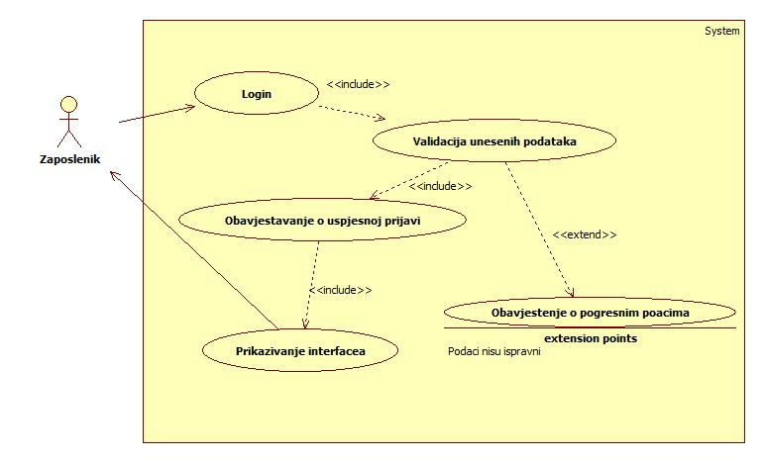

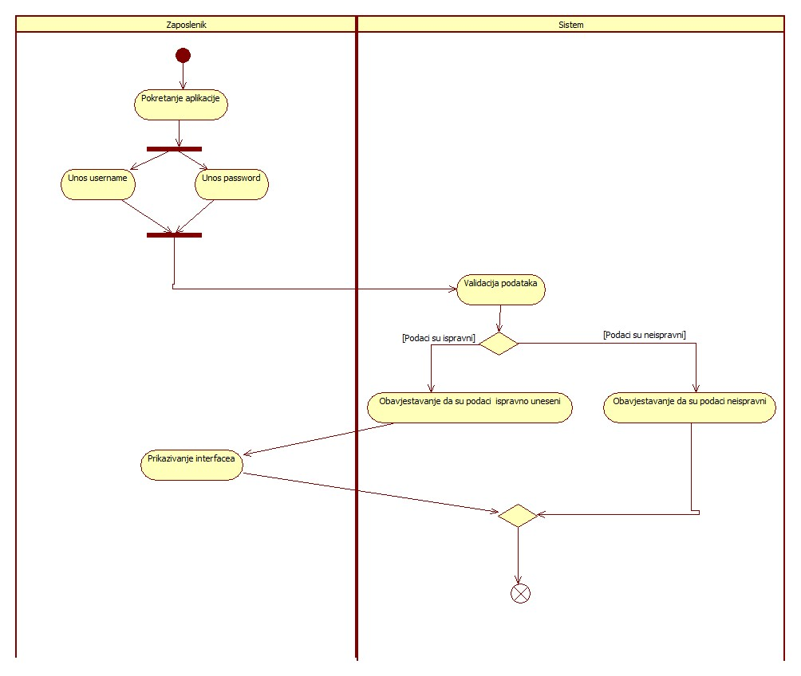

## 4.2.Rezervacija soba

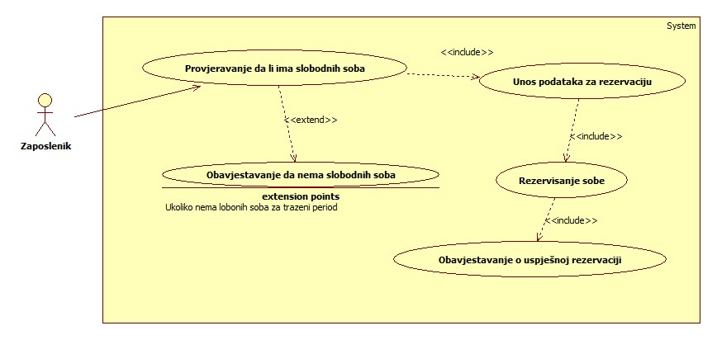

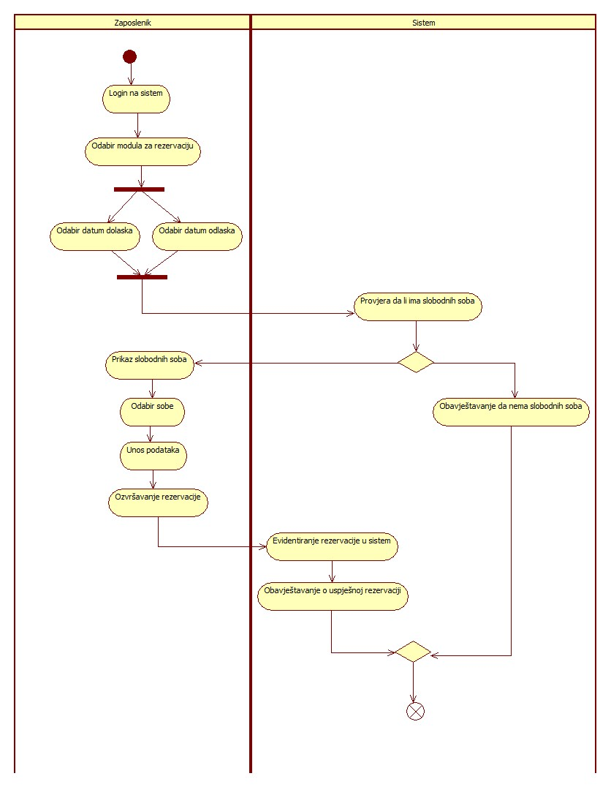

## 4.3.Otkazivanje zakazane rezervacije

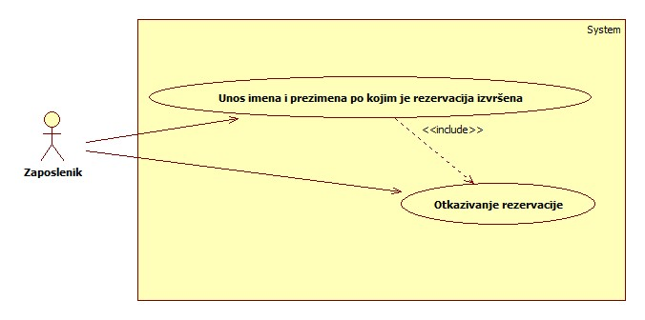

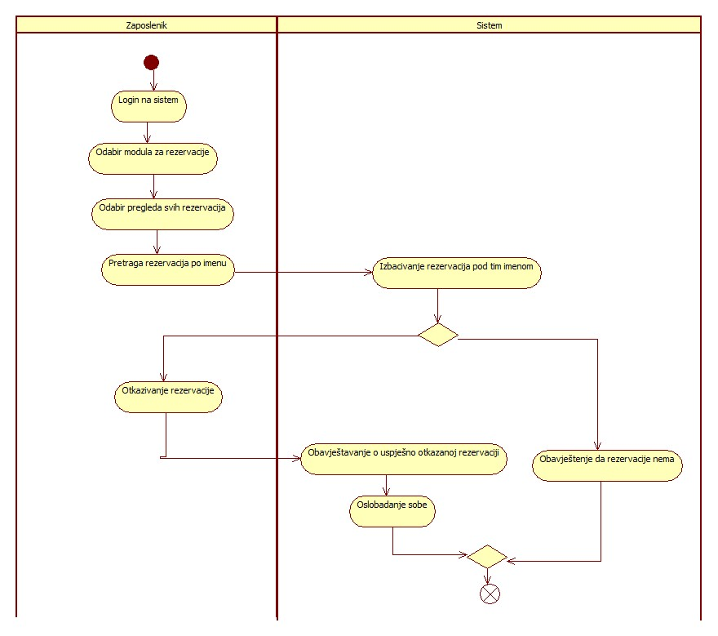

## 4.4.Pregled svih soba (grafički prikaz)

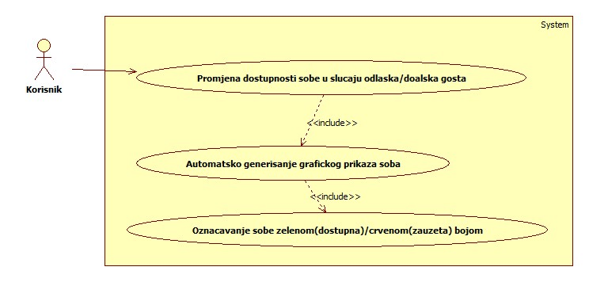

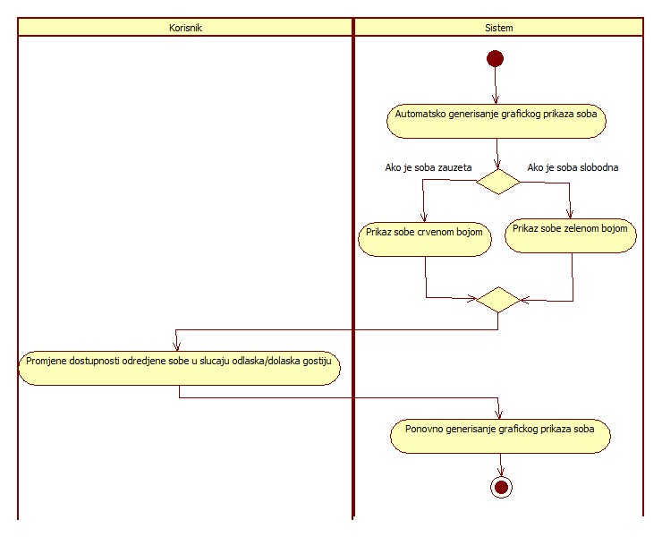

## 4.5.Prikaz rezervacija kalendarski za sve sobe

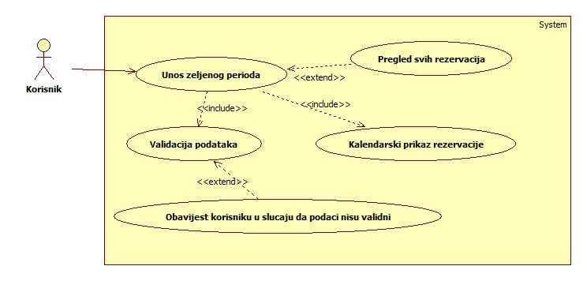

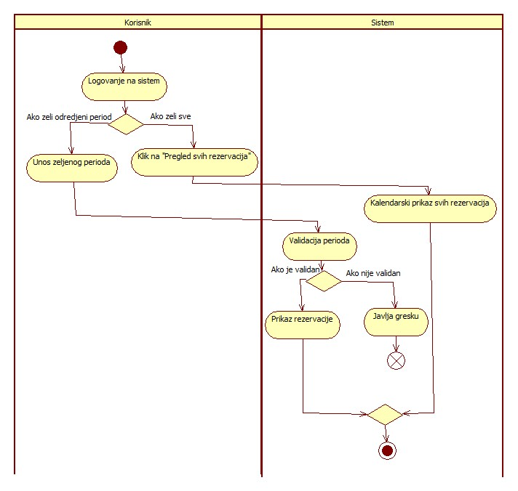

## 4.6.Kreiranje računa

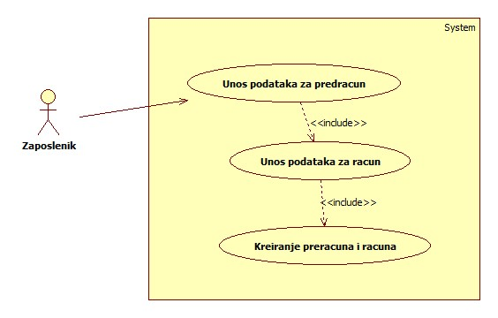

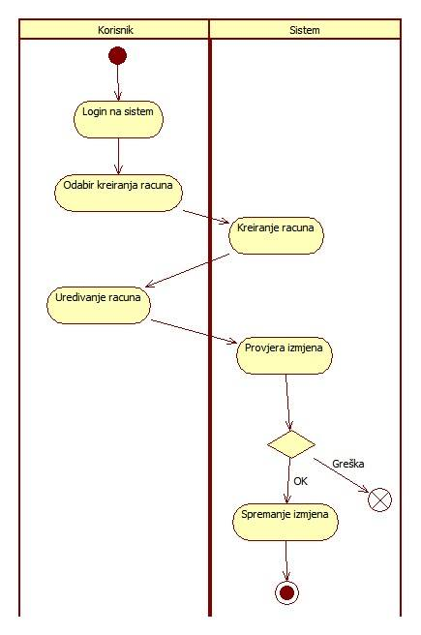

## 4.7.Naplata računa

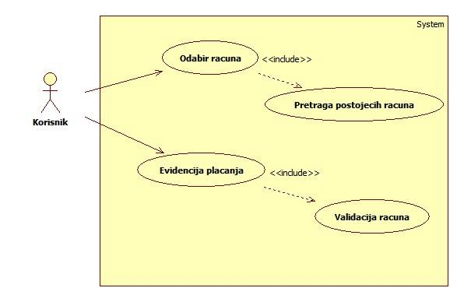

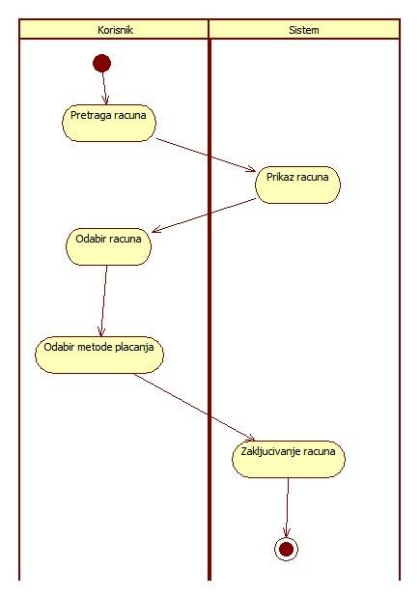

## 4.8.Zamjena predefinisane cijene sobe

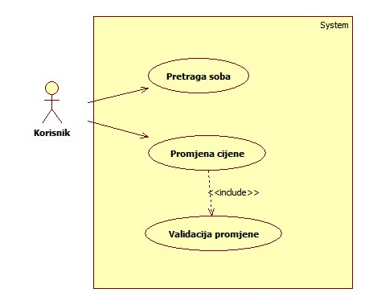

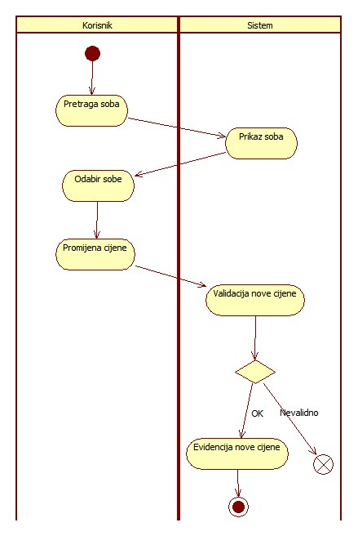

## 4.9.Kreiranje popusta za sve goste

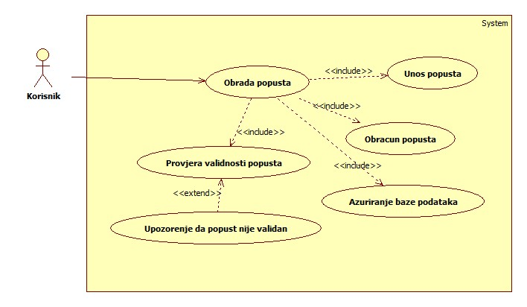

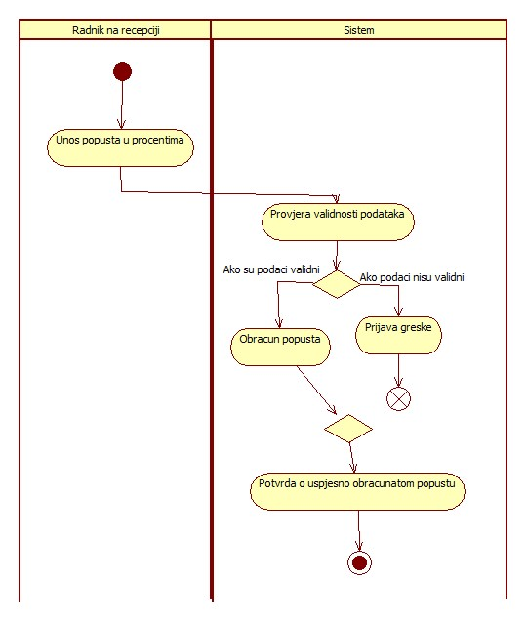

## 4.10.Evidentiranje podataka gostiju u sistem

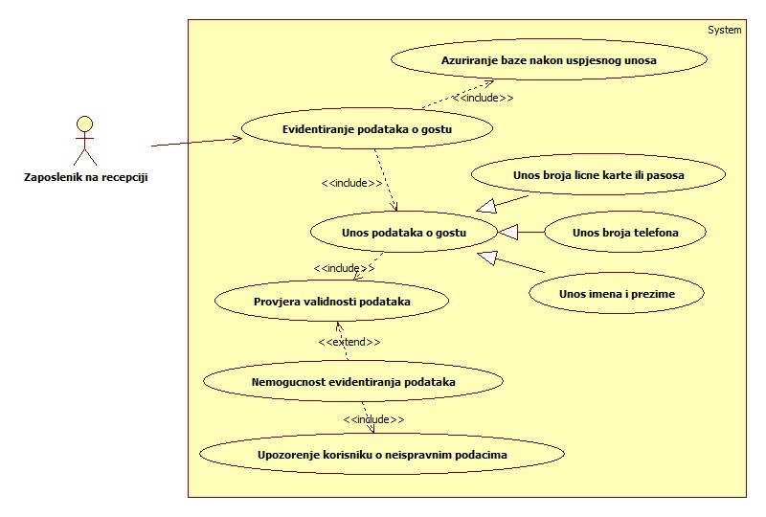

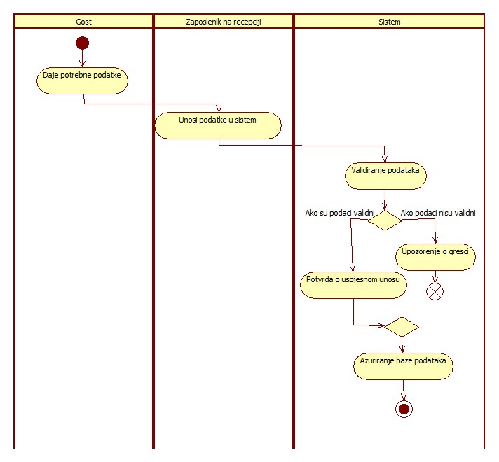

## 4.11.Brisanje podataka gostiju iz sistema

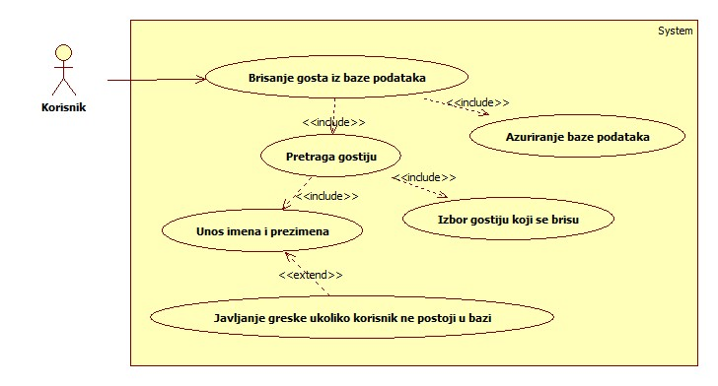

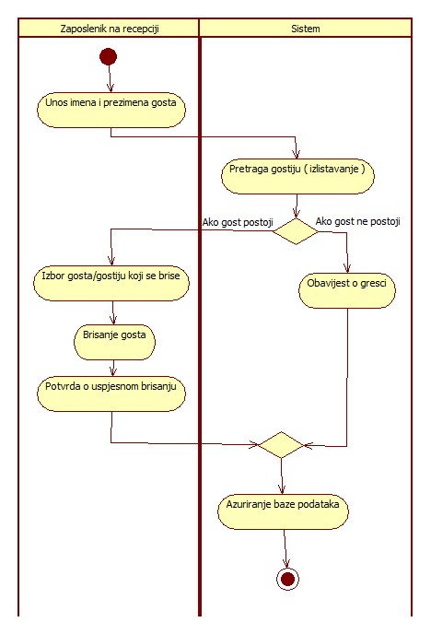

## 4.12.Ažuriranje podataka gostiju koji su uneseni u sistem

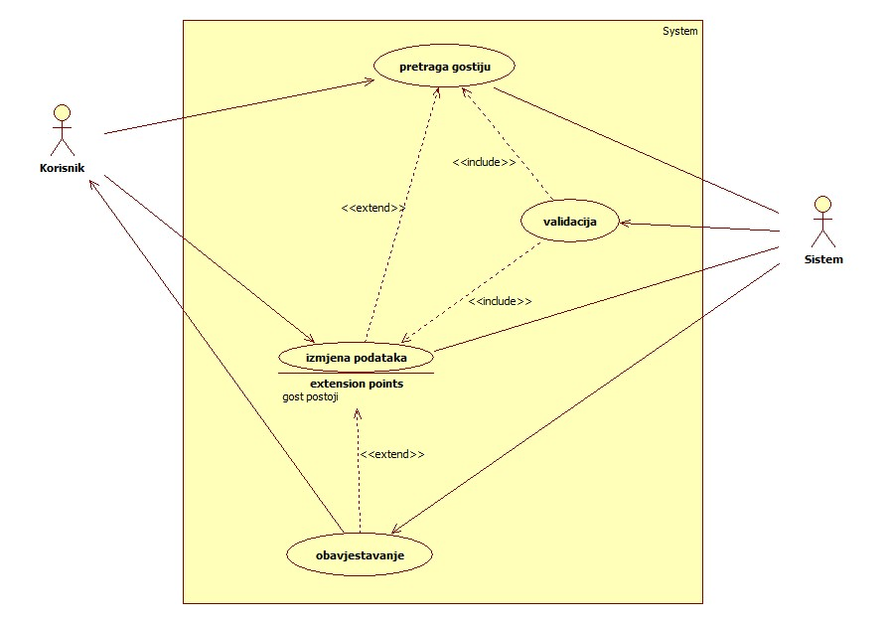

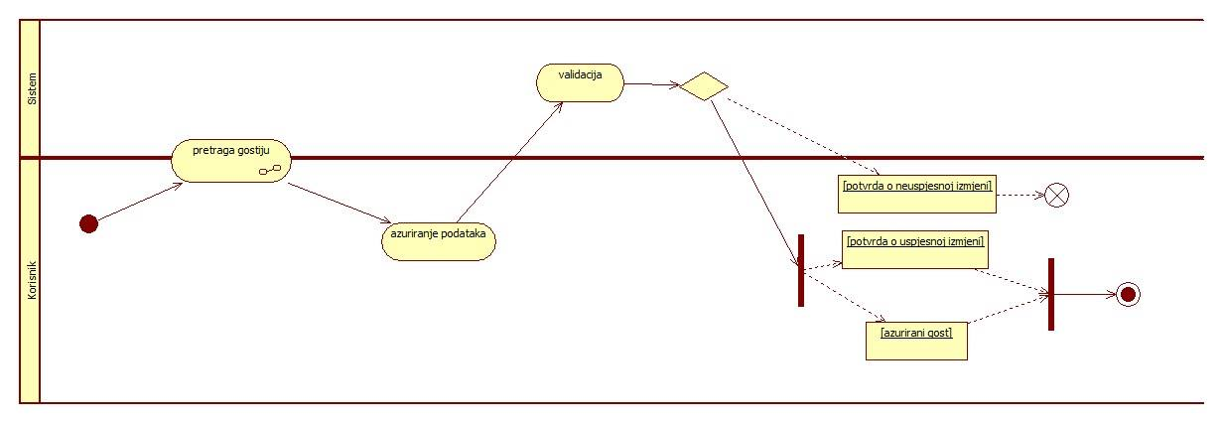

## 4.13.Pretraživanje gostiju

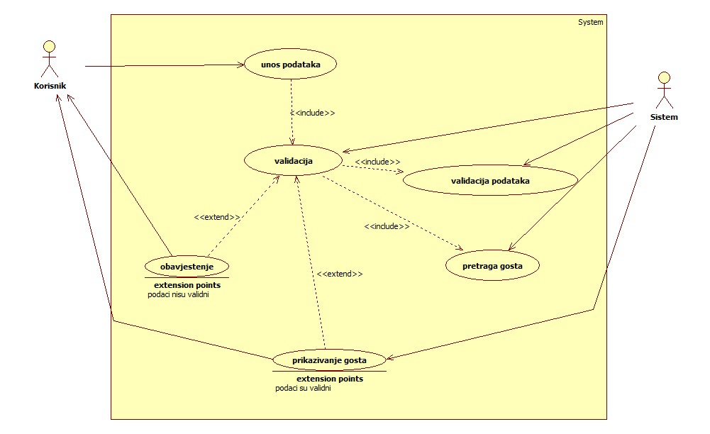

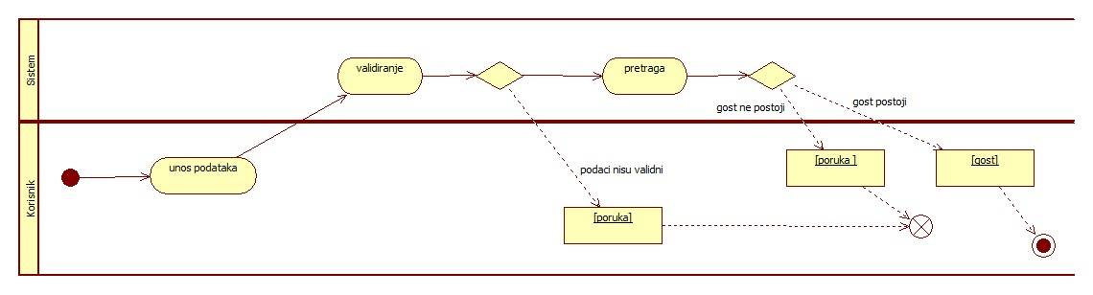

## 4.14.Unos novog broja soba

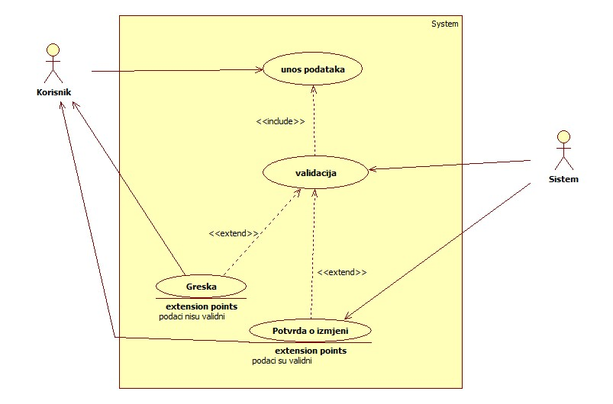

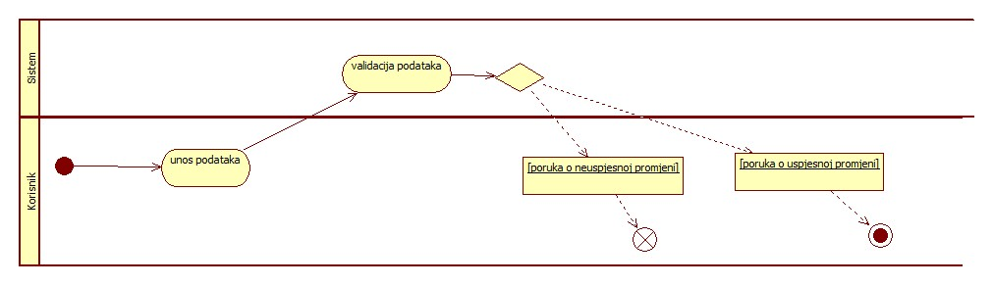

## 4.15.Dodavanje podataka o osoblju u sistem i davanje privilegija i brisanje podataka člana osoblja iz sistema

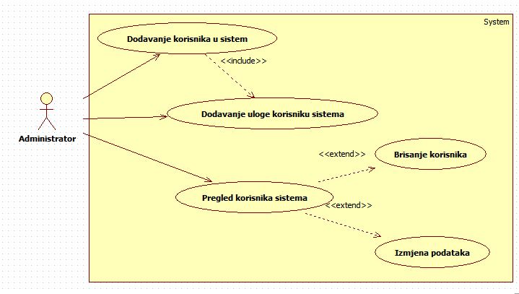

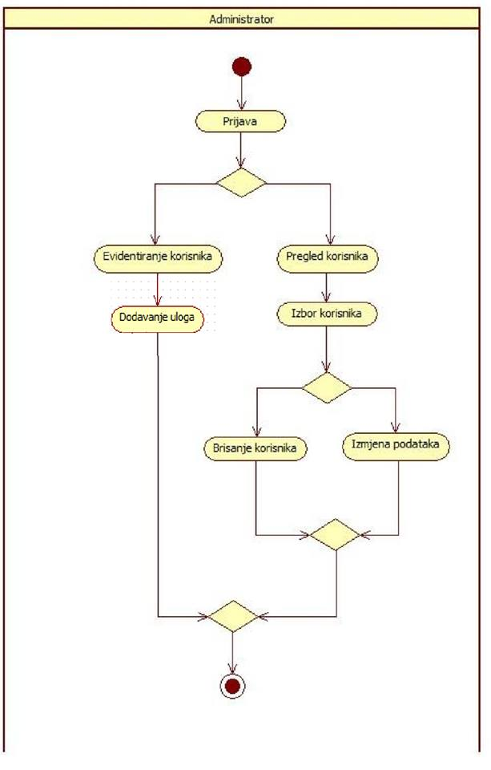

## 4.16.Ažuriranje podataka o članu osoblja iz sistema

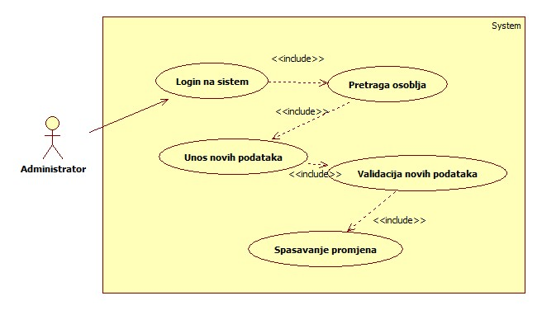

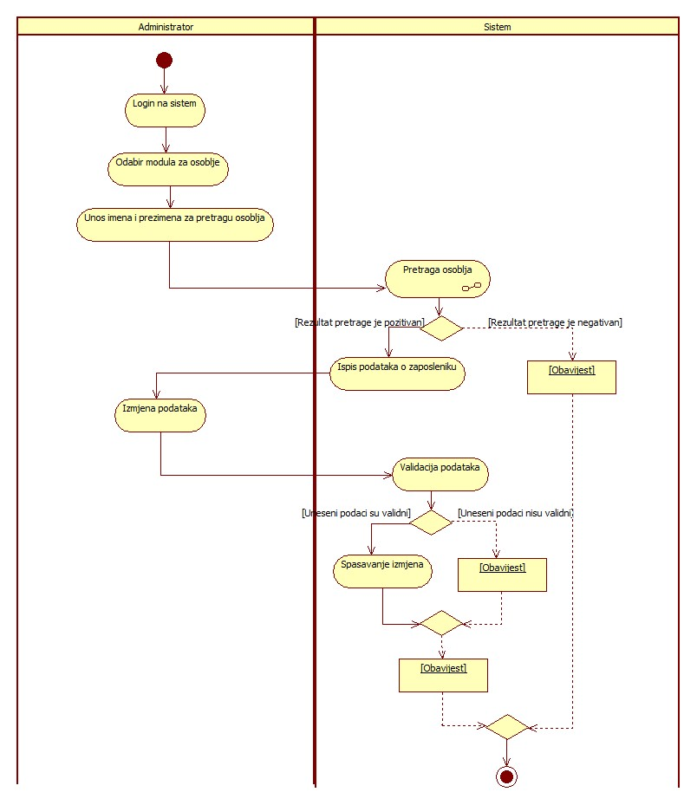

## 4.17.Pretraga osoblja

